数据库(顶层)设计说明(DBDD)

项目名：书承

课程名：软件工程

小组：G009

成员：31901237徐过

31901239许罗阳宁

31901240余浩凯

教师：杨枨



|  |  |  |
| --- | --- | --- |
| 文件状态：  [ ] 草稿  [ ] 正式发布  [√] 正在修改 | 文件标识： | SE2021-G009-数据库(顶层)设计说明 |
| 当前版本： |  |
| 作者： | 徐过、许罗阳宁、余浩凯 |
| 完成日期： |  |

数据库(顶层)设计说明(DBDD)

说明：

1.《数据库(顶层)设计说明)(DBDD)描述了数据库的设计。所谓数据库指存储在一个或多个计算机文件中的相关数据的集合，它们可由用户或计算机程序通过数据库管理系统(DBMS)加以访问。DBDD还描述了存取或操纵数据所使用的软件配置项。

2.DBDD是实现数据库及相关软件配置项的基础。它向需方提供了设计的可视性，为软件支持提供了所需要的信息。

3.DBDD是否单独成册或与SDD合为一份资料视情况繁简而定。

**版本记录**

|  |  |  |  |  |  |
| --- | --- | --- | --- | --- | --- |
| 编号 | 修订日期 | 版本/状态 | 修订人 | 发布日期 | 备注 |
| 01 | 2021/11/14 | 0.1 | 许罗阳宁 | 2021/11/14 | 数据库设计说明 |
|  |  |  |  |  |  |
|  |  |  |  |  |  |
|  |  |  |  |  |  |
|  |  |  |  |  |  |
|  |  |  |  |  |  |
|  |  |  |  |  |  |
|  |  |  |  |  |  |
|  |  |  |  |  |  |
|  |  |  |  |  |  |
|  |  |  |  |  |  |

目录

数据库(顶层)设计说明(DBDD) 1

1引言 3

1.1标识 3

1.2数据库概述 3

1.3文档概述 3

2引用文件 3

3数据库级设计决策 3

4数据库详细设计 4

5用于数据库访问或操纵的软件配置项的详细设计 5

6需求的可追踪性 6

7注解 7

附录 7

# 1引言

## 1.1标识

项目名：书承

logo：



## 1.2数据库概述

该数据库记录与交互数据，主要服务于于本次小程序的后台开发

## 1.3文档概述

本文档是设计数据库的说明书。

# 2引用文件

# http://openstd.samr.gov.cn/bzgk/gb/newGbInfo?hcno=84C42B6277D2714B7176B10C6E6B1A44国家标准网GB8567-2006 2021/11/14

# 3数据库级设计决策

本章应根据需要分条给出数据库级设计决策，即数据库行为设计决策(从用户的角度看，该数据库如何满足它的需求而忽略内部实现)和其他影响数据库进一步设计的决策。如果所有这些决策在系统或CSCI需求中均是明确的，本章应如实陈述。对应于指定为关键性需求(如安全性、保密性、私密性需求)的设计决策，应在单独的条中加以描述。如果设计决策依赖于系统状态或方式，则应指出这种依赖性。如果设计决策的部分或全部已在定制的或商用的数据库管理系统(DBMS)的文档中作了描述，本章可引用它们。应给出或引用理解设计所需的设计约定。数据库级设计决策的例子如下：

1. 关于该数据库应接受的查询或其他输入和它应产生的输出(显示、报告、消息、响应等)的设计决策，包括与其他系统、HWCI,CSCI和用户的接口(本文的5.x.d标识了本说明要考虑的主题)。如果该信息的部分或全部已在接口设计说明(IDD)中给出，此处可引用。

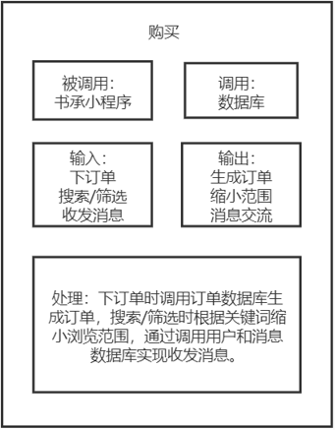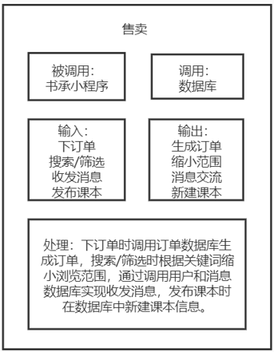

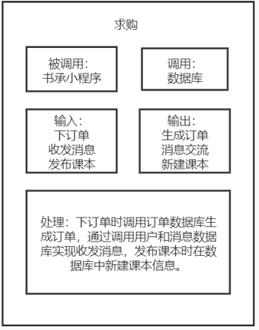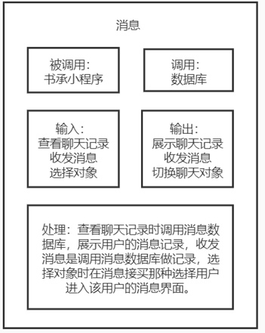

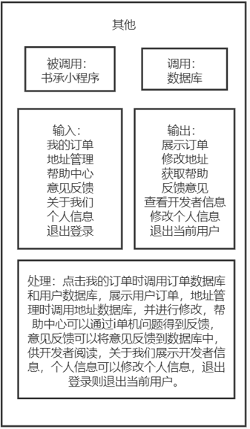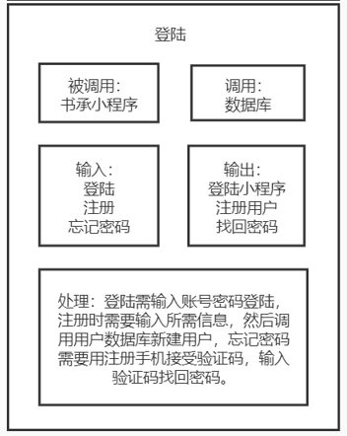

1. 有关响应每次输入或查询的数据库行为的设计决策，包括动作、响应时间和其他性能特性、所选择的方程式/算法/规则、配置和对不允许的输入的处理。

查询数据库 -->显示数据

所选择的规则： sql

不允许输入: 会显示sql错误

1. 有关数据库/数据文件如何呈现给用户的设计决策。(本文的4.x标识了本说明要考虑的主题).

采用程序的界面展示给用户

1. 有关要使用什么数据库管理系统(包括名字、版本/发行)的设计决策和为适应需求的变化而引人到数据库内部的灵活性类型的设计决策。

Mysql 5.0 可能会有所更新

1. 有关数据库要提供的可用性、保密性、私密性和运行连续性的层次与类型的设计决策。

数据库的端口不开放，排除被攻击的可能；数据库不关，24小时运行，数据库的数据传输

采用加密

1. 有关数据库的分布(如客户机/服务器)、主数据库文件更新与维护的设计决策，包括一致性的维护、同步的建立/重建与维护、完整性与业务规则的实施等。

TBD

1. 有关备份与恢复的设计决策，包括数据与处理分布策略、备份与恢复期间所允许的动作、对例如音像等新技术或非标准技术的特殊考虑。

备份在github上，使用历史版本恢复

h.有关重组、排序、索引、同步与一致性的设计决策，包括自动的盘管理与空间回收、优化策略、存储与空间大小、数据库内容的填充与历史数据的捕获等方面的考虑。

TBD

# 4数据库详细设计

4.1

|  |  |  |  |  |  |  |
| --- | --- | --- | --- | --- | --- | --- |
| 名称 | 数据类型 | 格式 | 计量单位 | 可能的枚举 | 精度 | 优先级 |
| BookId | 整数 | 数字 | / | 123 | 32位 | 高 |
| BookName | 字母数字 | 字符串 | / | char | 100位 | 低 |
| Writer | 字母数字 | 字符串 | / | James | 100位 | 低 |
| Publisher | 字母数字 | 字符串 | / | A | 100位 | 低 |
| State | 字母数字 | 字符串 | / | 在售 | 100位 | 中 |
| Price | 双精度 | 带标点 | RMB | 123 | 64位 | 低 |
| Variety | 字母数字 | 字符串 | / | 计算 | 100位 | 低 |
| Userid | 整数 | 数字 |  | 23 | 32位 | 高 |
| UserName | 字母数字 | 字符串 | / | ALEX | 100位 | 低 |
| PhoneNum | 字母数字 | 字符串 | / | 12345678 | 100位 | 低 |
| StuNum | 字母数字 | 字符串 | / | 3190 | 100位 | 低 |
| State | 字母数字 | 字符串 | / | 在校 | 100位 | 中 |
| OrderId | 整数 | 数字 | / | 123 | 32位 | 高 |
| OrderDate | 时间 | 日期 | 秒 | 11.59 | 秒 | 低 |
| OrderAdress | 字母数字 | 字符串 | / | 湖州街1号 | 100位 | 低 |
| OrderNum | 字母数字 | 字符串 | / | 78 | 100位 | 低 |
| OrderMoney | 整数 | 带标点 | RMB | 123 | 64位 | 低 |
| MessageId | 双精度 | 数字 | / | 46 | 64位 | 高 |
| MessageText | 字母数字 | 字符串 | / | 在？ | 100位 | 低 |
| Time | 时间 | 日期 | 秒 | 11.58 | 秒 | 低 |

# 5用于数据库访问或操纵的软件配置项的详细设计

5.1

1. (若有)配置项设计决策，诸如(如果以前未选)要使用的算法；

无

1. 软件配置项设计中的约束、限制或非常规特征；  
   人员技术水平不足

c.如果要使用的编程语言不同于该CSCI所指定的语言，应该指出，并说明使用它的理由；

使用JAVASCRIPT，人员技术水平限制

d.如果软件配置项由过程式命令组成或包含过程式命令(如数据库管理系统(DBMS)中用于定义表单与报表的菜单选择、用于数据库访问与操纵的联机DBMS查询、用于自动代码生成的图形用户接口(GUI)构造器的输入、操作系统的命令或命令解释程序(shell)脚本)，应有过程式命令列表和对解释它们的用户手册或其他文档的引用；

TBD

e.如果软件配置项包含、接收或输出数据，(若适用)应有对其输入、输出和其他数据元素以及数据元素集合体的说明。(若适用)本文的4.x.6提供要包含主题的列表。软件配置项的局部数据应与软件配置项的输入或输出数据分开来描述。如果该软件配置项是一个数据库，应引用相应的数据库(顶层)设计说明(DBDD)：接口特性可在此处提供，也可引用相应接口设计说明。如果一给定的接口实体本文没有提及(例如，一个外部系统)，但是其接口特性需要在本DBDD描述的接口实体时提到，则这些特性应以假设、或“当[未提及实体]这样做时，[软件配置项]将……”的形式描述。本条可引用其他文档(例如数据字典、协议标准、用户接口标准)代替本条的描述信息。本设计说明应包括以下内容，(若适用)它们可按适合于要提供的信息的任何次序给出，并且应从接口实体角度指出这些特性之间的区别(例如数据元素的大小、频率等)。

数据字典：

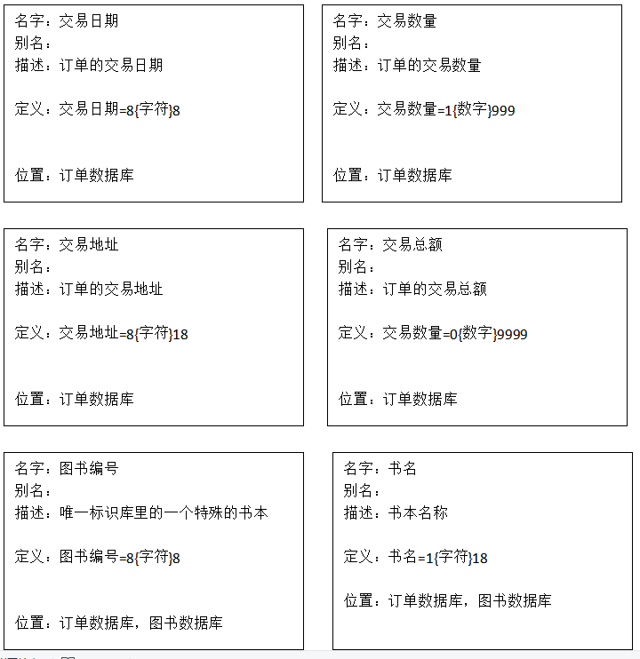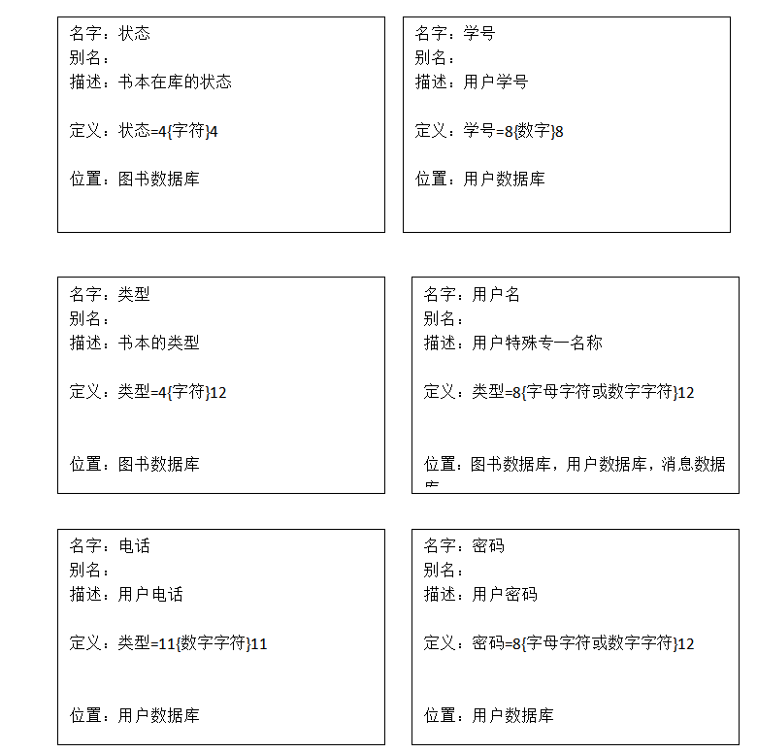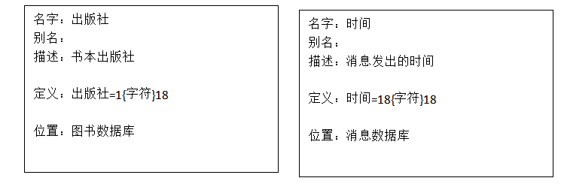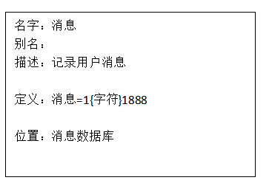

接口特性：

|  |  |
| --- | --- |
| 接口的项目唯一标识符 | 书承小程序 |
| 由接口实体分配给接口的优先级 | 高 |
| 要实现的接口的类型 | 实时数据传输、数据的存储与检索 |
| 接口实体将提供、存储、发送、访问、接收的单个数据元素的特性 | 4.1提及 |
| 接口实体将提供、存储、发送、访问、接收的数据元素集合体 | / |
| 接口实体为该接口使用通信方法的特性 | TBD |
| 接口实体为该接口使用协议的特性 | TBD |
| 其他特性，如接口实体的物理兼容性 | TBD |

# 6需求的可追踪性

需求->可行性分析->项目设计->代码->测试

暂时可从需求追溯到可行性分析。

# 7注解

# 附录